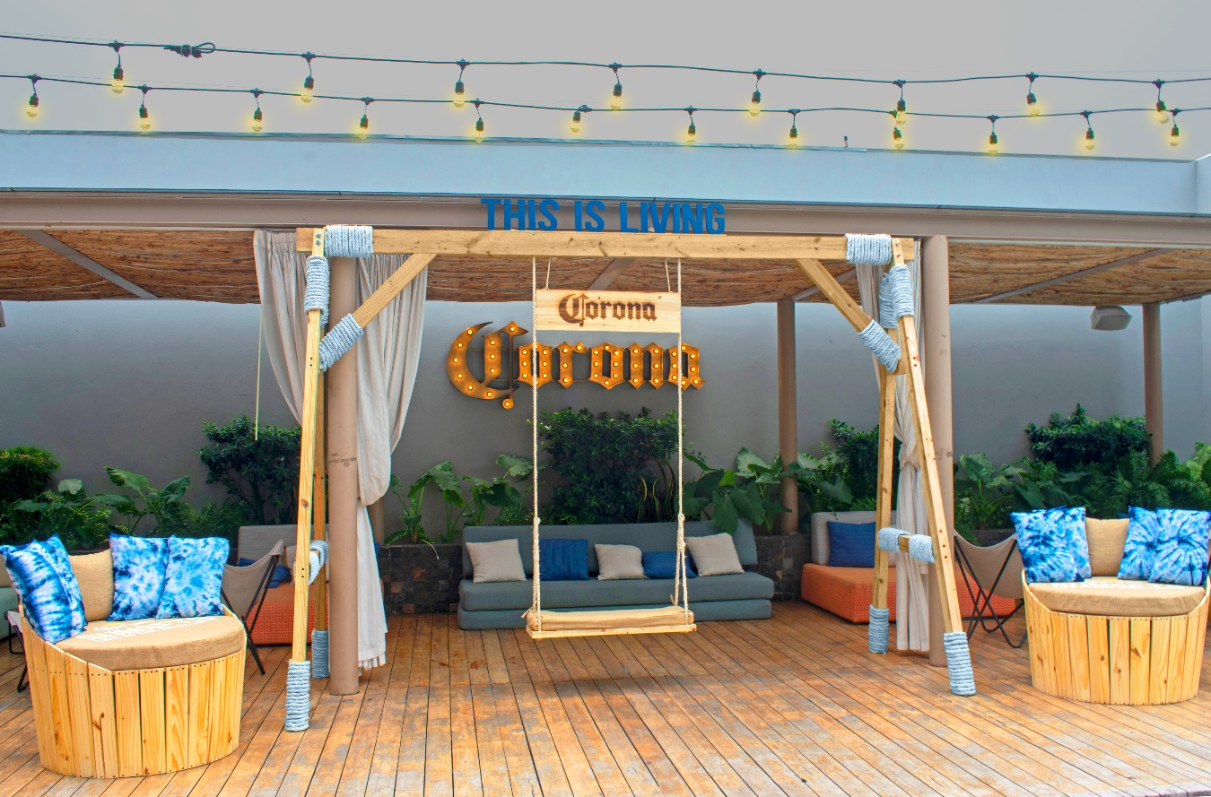

Madera: Diseño y producción Spot al estilo Corona Sunsets

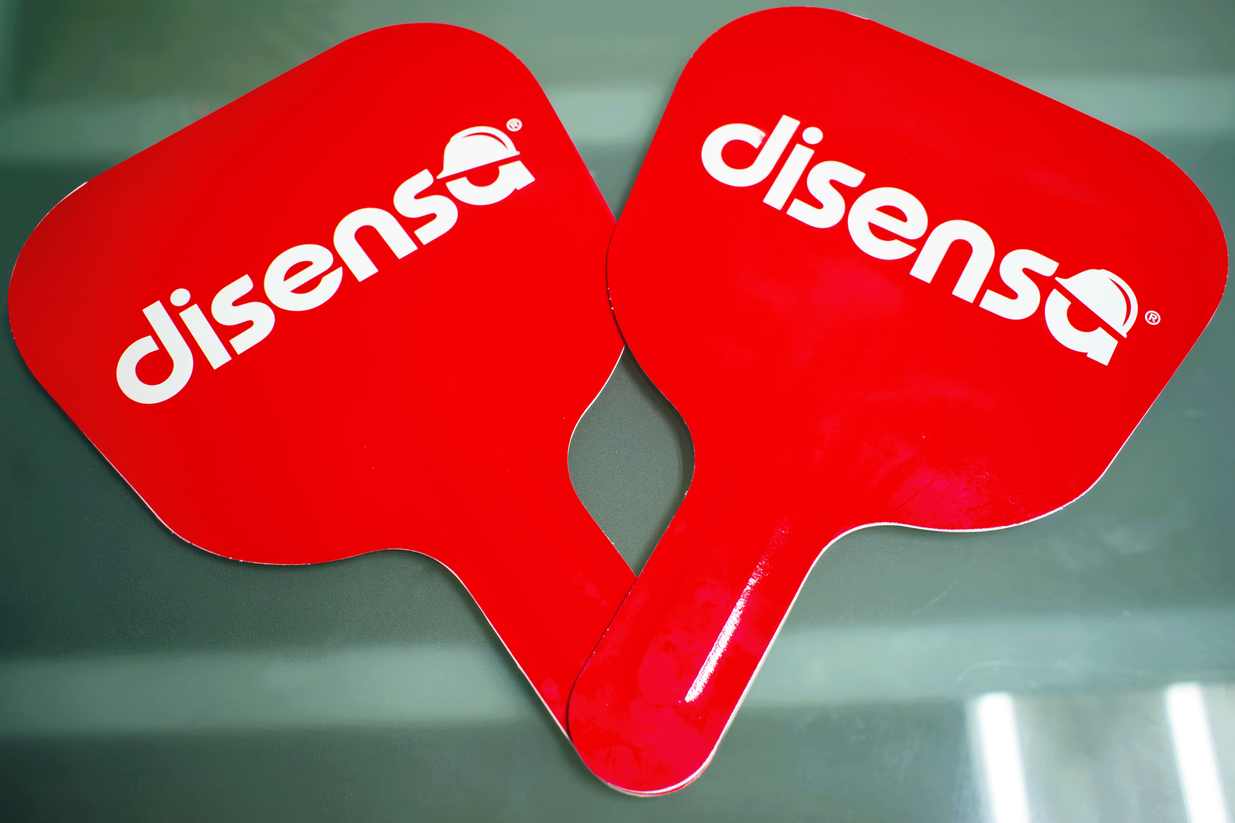

Offset: Producción de impresión offset de vanguardia para ofrecerte abanicos, revistas, folletos, catálogos y más en la calidad más alta.

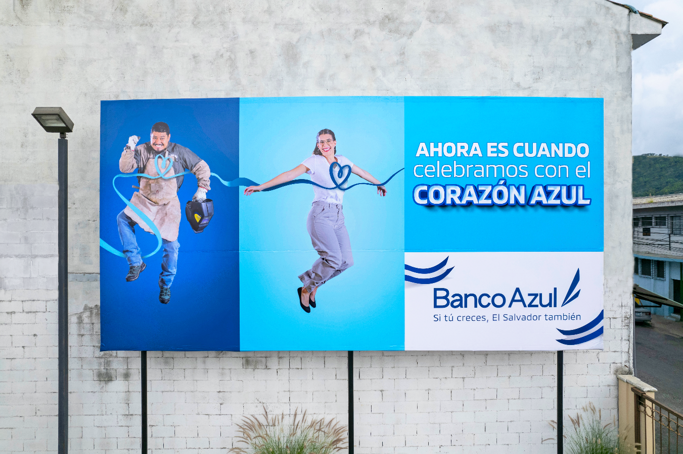Plotter: Producción e instalación de campaña publicitaria en todas las agencias Banco Azul del país.

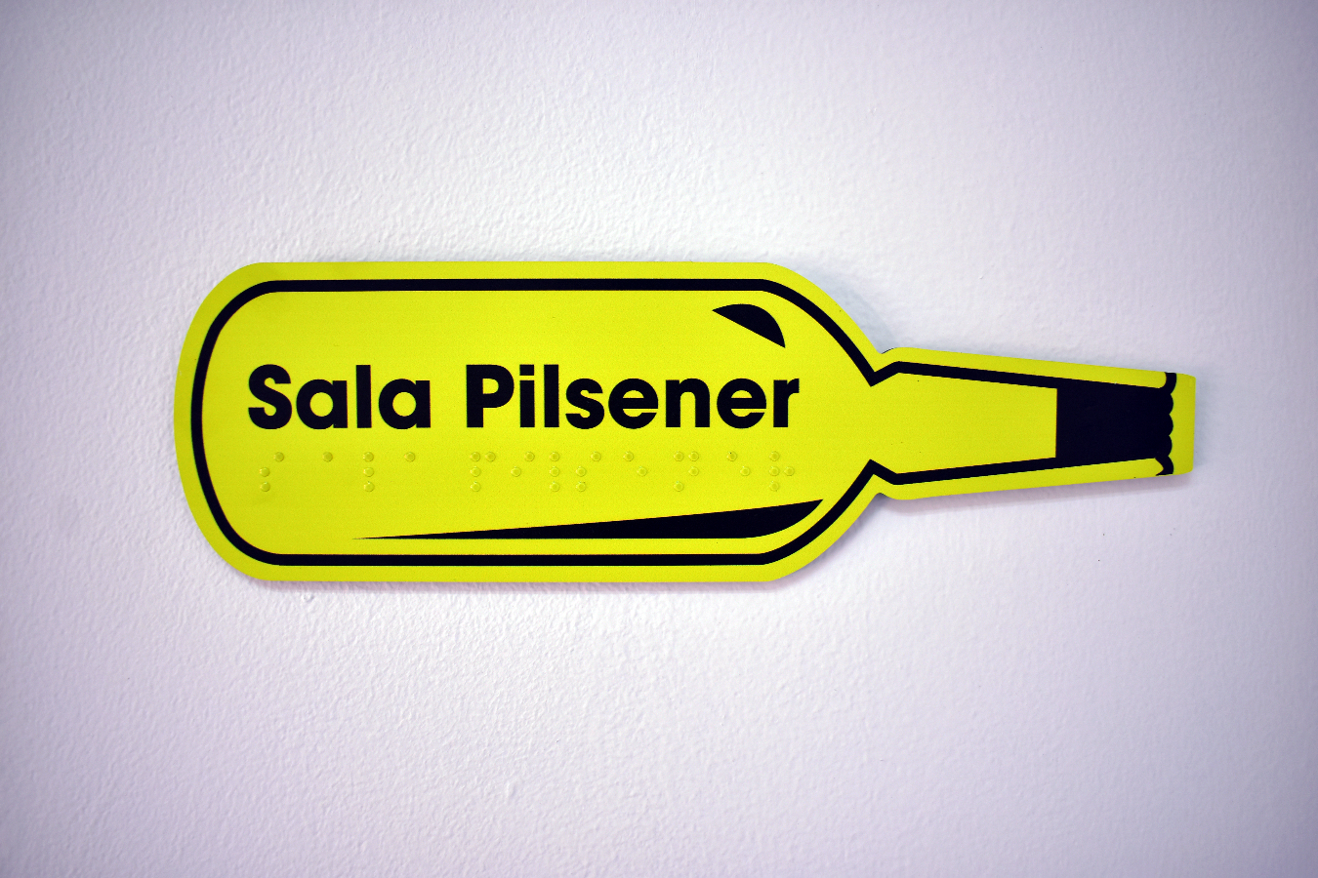

Impresión UV: Rótulos impresos sobre ACM con efecto realzado UV Emboss Clear para generar el sistema de lectoescritura táctil.

Estructura: Meta Day El Salvador nos permitió explotar nuestra creatividad y producción colaborando en conjunto con nuestro partner @Meta sobre sus estrategias digitales para el sector universiatrio, pequeña empresa y Ministerio de Economía en El Salvador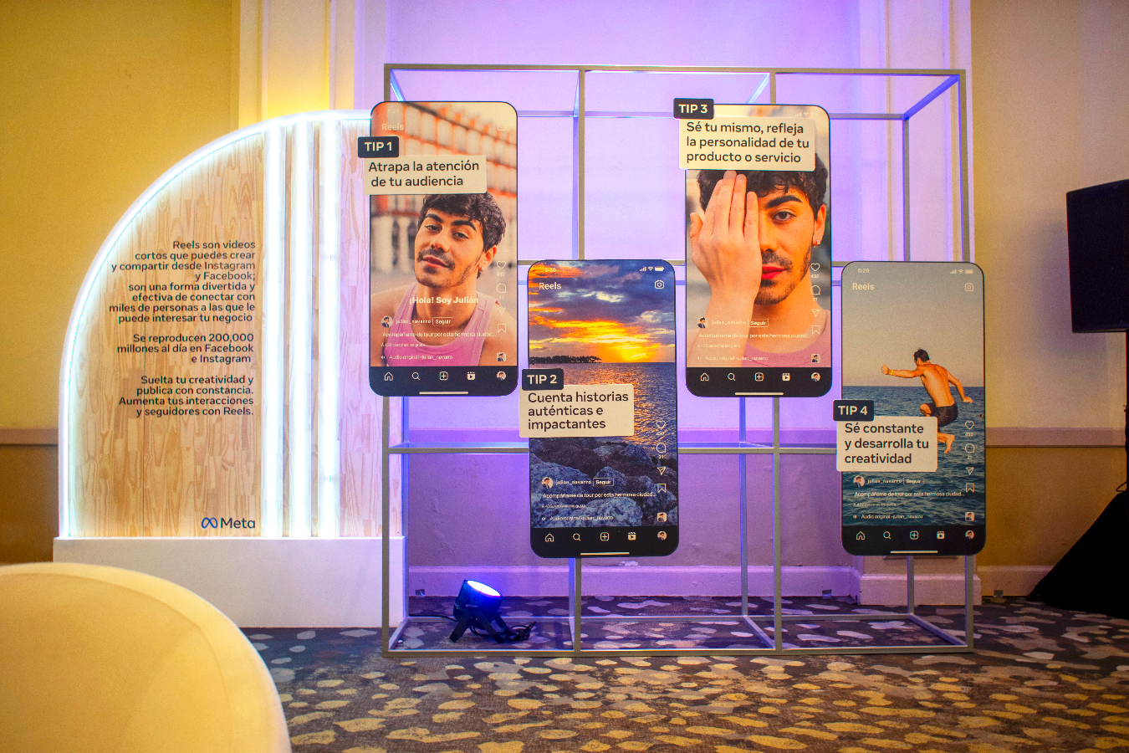

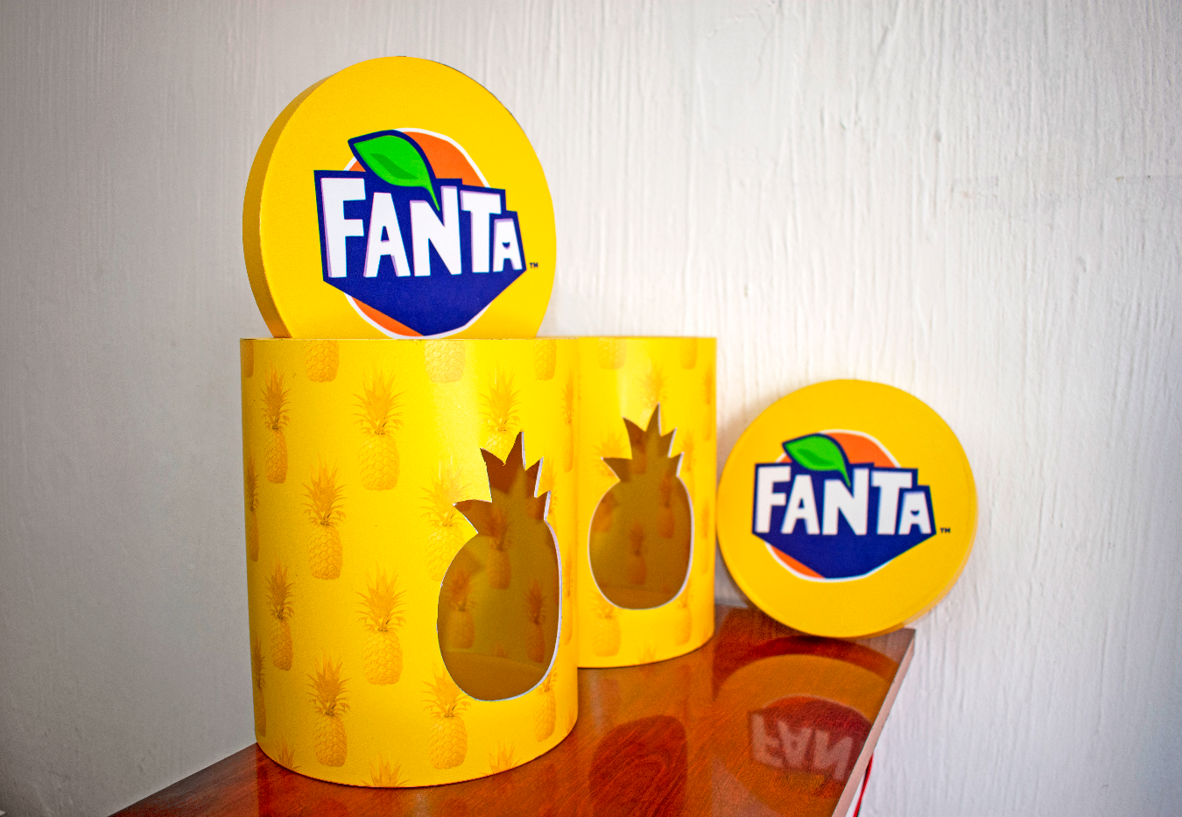Promocional: ¡Kit Promocional! Bajo lanzamiento Fanta sabor Piña. Nos encantó ser parte de los detalles diseñando, produciendo y empacando todo en un mismo lugar

Acrílico: Diseño y producción de área temática BINAES, Impresión directa sobre acrílico troquelado con luz led.

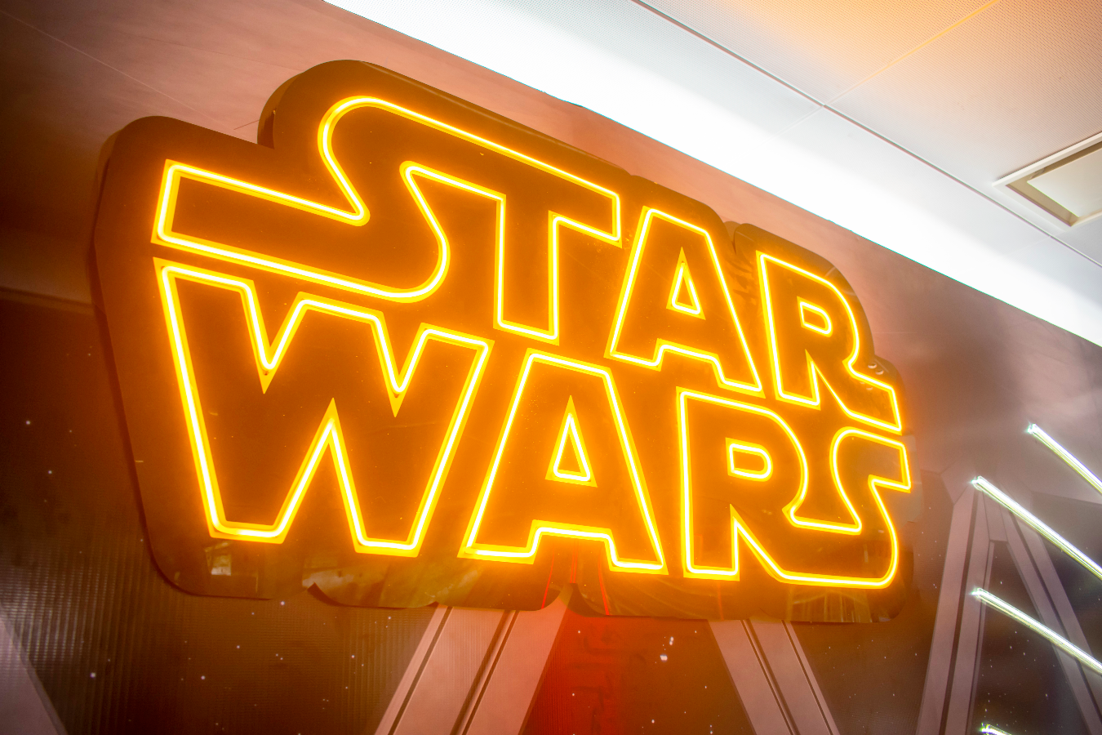

Digital: ¡Diseño y producción de pines Cricket!

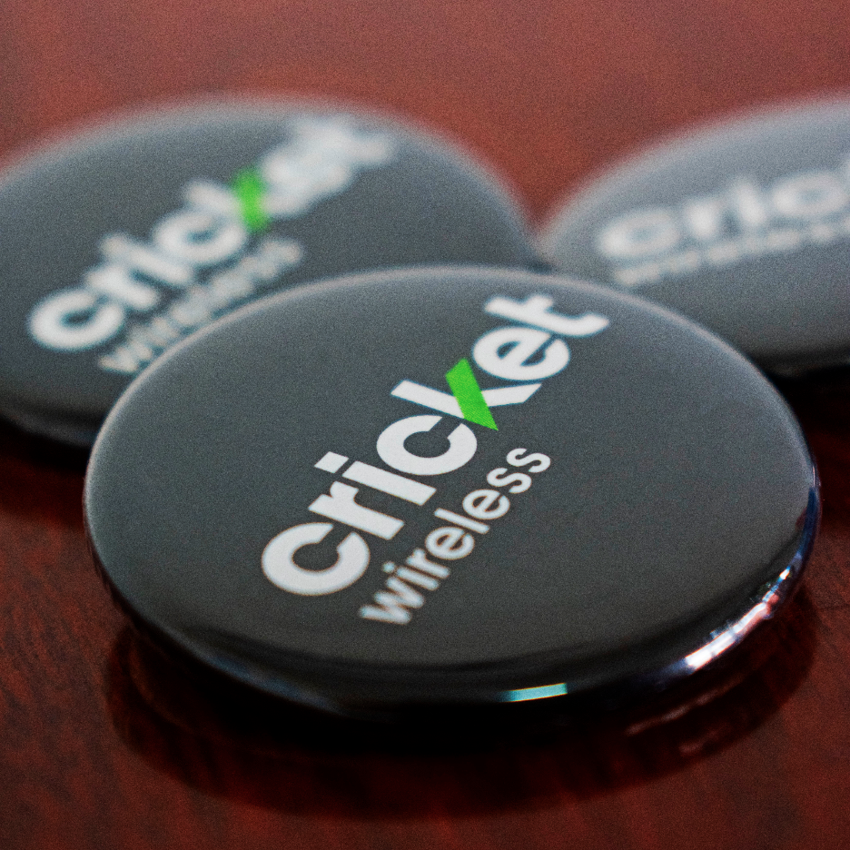

Activación BTL: ¡Déjate sorprender por tu marca! Activación BTL Panda Express. Nos encanta ser parte de tus estrategias comerciales.

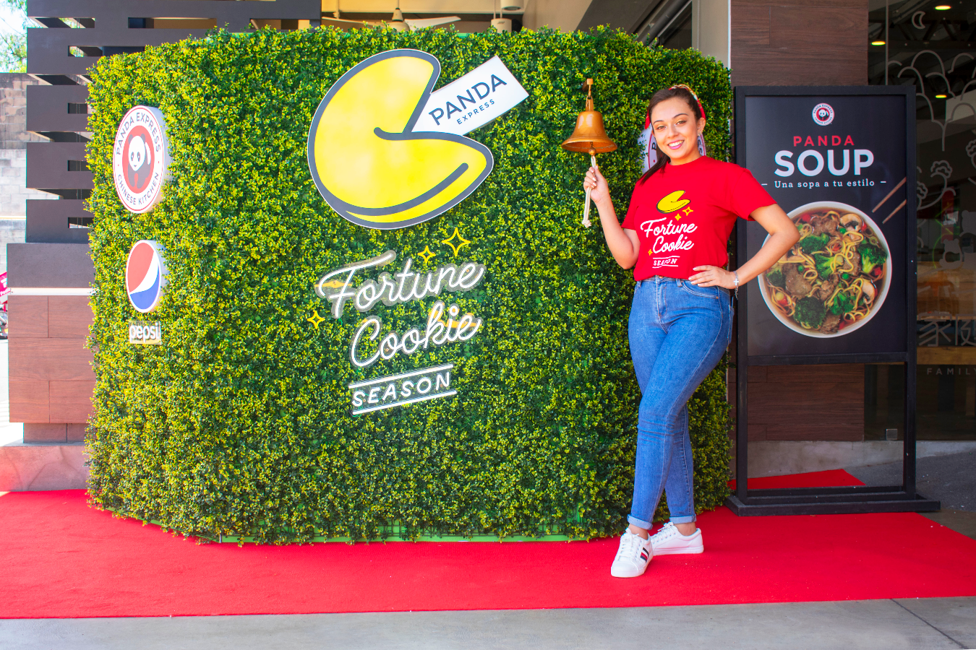

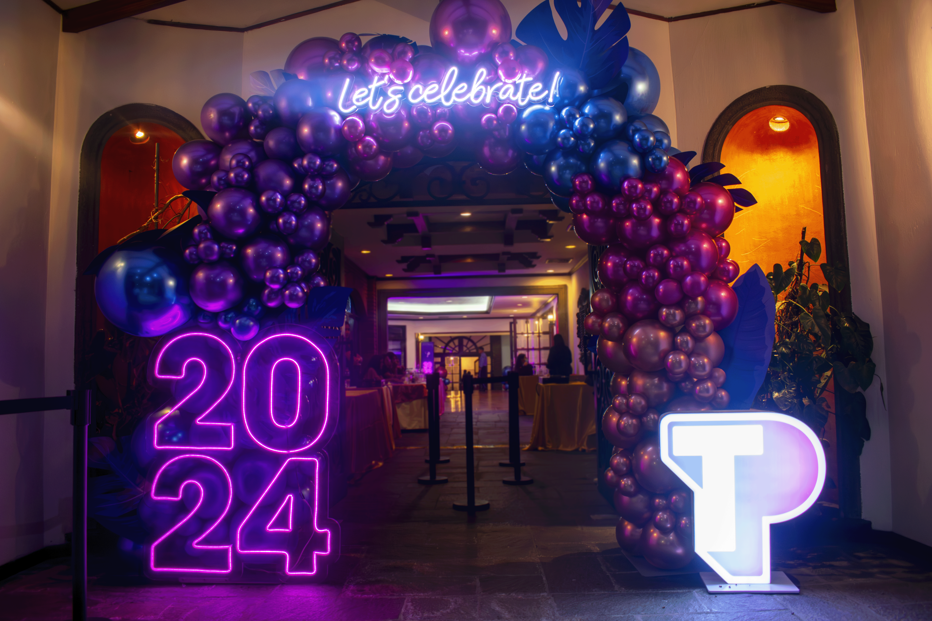Eventos: ¡Diseño, producción, montaje y experiencias para celebración de comienzo del año 2024 con Teleperformance! Para fiesta de inicio de año llena de emoción y alegría.

Termoformado: Porta afiches termoformados, con realces en detalles con impresión directa en lámina de estireno.

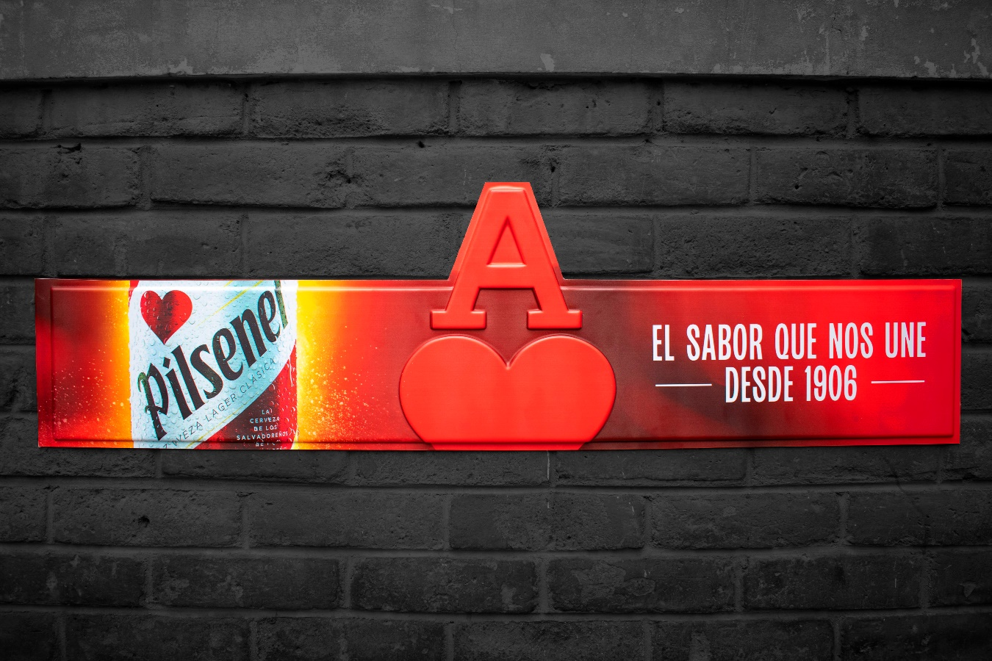

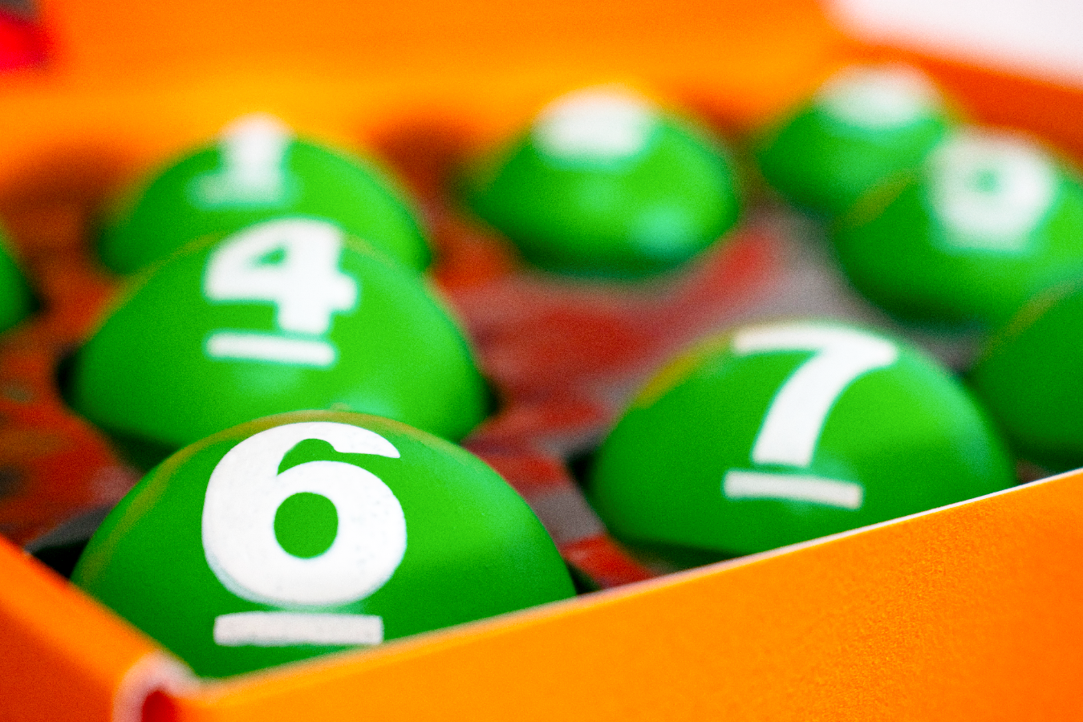Serigrafía: ¡Kits de invitación lanzamiento Loto! Disfrutamos en producir kits #Loto. Nos encanta colaborar en tus estrategias comerciales.

Corte Láser: ¡Reconocimiento empresarial! Nos fascina operar en las estrategias de tu marca con un gran impacto.

